Пошуковий щоденник.
У рамках відзначення 100-річчя української революції учні Лиманської загальноосвітньої школи І-ІІІ ступенів №5 завітали до міського краєзнавчого музею і під час екскурсії нам дізналися про останнього отамана Лиманщини-Романа Шнипка. Екскурсовод говорила, що місцеві мешканці називали його завольником, засвойником. Саме цей місцевий матеріал нас і зацікавив. І ось ми обрали для пошукового дослідження тему «Роман Шнипко. Хто ти? Ворог, як стверджувала тодішня радянська влада, чи завольник-засвойник, як називали його мешканці. І що значить слово «завольник», «засвойник» для місцевого населення? Які історичні події вплинули на світогляд українського населення? Що та хто змусив піднятися їх на боротьбу?»
Я розпочала свій шлях дослідника як слухач «Школи журналістики» і завітала до міського музею, аби почути розповідь про певні факти з життя Романа Шнипка. Поспілкувавшись з екскурсоводом краєзнавчого музею м. Лиман Роменською Н.В., ми спланували план дій.
- Відвідати міську бібліотеку та опрацювати літературні джерела , щодо діяльності «завольників» Лиманщини.
- Організувати зустріч з міським журналістом Пасічником М.І., автором книги «Велика рідня Шнипків»
- Завітати до родини Шнипків у с. Кіровськ (Попівка) для збору інформації.
- Оформити історичне дослідження.
У міській бібліотеці мене зацікавила публікація з місцевої газети “Зоря комунізму” за 30 липня 1985 р.- стаття директора Кіровскої (с. Попівка) школи П. Семенишина, книги «Отаман Савонов» авторів Л. Ісаєва, Л. Щибрі та «Велика рідня Шнипків» Пасічника М.І., «Реабілітовані історією». Так розпочалася моє опрацювання історичних джерел. Керівник проєкту, учитель історії Шеїн Ю.Л., відвідала редакцію місцевої газети «Зоря» й організувала зустріч із міським журналістом Пасічником М.І., щоб почути інформацію, яка допоможе працювати над темою.
Завдяки Пасічнику М.І, який досліджував родовід Шнипків, ми отримали архівні листи, фотоматеріали й цікаву розповідь про Романа Шнипка- «останнього отамана», як його називає автор у своїй книзі. Згодом ми завітали до родини Шнипків у с. Кіровськ (Попівка), поспілкувалися з родиною, переглянули фотографії, листи і отримали цікаву історичну базу для нашого дослідження.
Мета: дослідити історію «завольників» Лиманщини під час громадянської війни 1917-1922 років.
Завдання:
1.Відстежити долю Романа Шнипка під час подій 1918-1922 років за допомогою історичних джерел та родинних архівів.
2.Визначити роль «завольників, засвойників» в історії нашого краю, залучивши матеріал міського краєзнавчого музею та історичні нариси Пасічника М.І. та письменника Л. Ісаєва.
3.Зберегти нашу історію, бо це пам’ять, яка вчить любити рідну землю-Україну.
Для нас це історичне дослідження є своєрідним життєписом борців за волю, за своє, а саме «завольника, засвойника»-Романа Шнипка, який очолював загін повстанців Лиманщини. Тема борців за волю актуальна для українців Донбасу, бо наша країна в стані війні, Донецька, Луганська область та Крим окуповані країною агресором. Ми не опускаємо руки, наші хлопці й дівчата вийшли на боротьбу з ворогом, який посягнув на нашу волю, незалежність, гідність. Хтось із них захищає кордони, хтось пішов в АТО, а хтось став волонтером. Так і наш земляк Роман Шнипко в буремні 1918-1922 роки став на захист селян від свавілля більшовиків. В основу дослідження покладені унікальні й цікаві документи з державних архівів Харкова, Києва (надані родиною Шнипків та журналістом Пасічником М.І.), раніше засекречені радянською владою.

Використані історичні джерела:
1. Родинні архіви Шнипків (надані С. М. Шнипко) (Додаток №1,2,3)
2. Л. Ісаєв, Л. Щибря ”Отаман Савонов”
3. Пасічник М.І. «Велика рідня Шнипків»
4. “Реабілітовані історією” (Т.8.)
5. Матеріали краєзнавчого музею м. Лиман (екскурсовод Роменська Н.В.)
Проєкт «Роман Шнипко - завольник, засвойник» було представлено на Круглий стіл «100 – річчя Української революції 1917-1921 років», присвячений 100-річчю заснування Національної академії наук України, який відбувся в м. Слов`янськ на базі Донбаського державного педагогічного університету. Організатором заходу виступила Донецька обласна мала академія наук учнівської молоді. З міста Лиман було запрошено Шеїн Поліну, ученицю 8 класу ЗОШ № 5 для обговорення теми круглого столу. Зібралося близько 30-ти учасників з Донецької області. Модератор круглого столу, Мицько Віктор Миколайович, учитель історії ЗОШ №11 м. Слов`янськ, проводив з учасниками круглого столу обговорення важливих питань: «Чи сприяв повстанський рух зміцненню української національної державності», «У чому причина перемоги більшовиків у змаганнях за територію України». Наприкінці заходу відбулося нагородження та вручення книжок учасникам. (Додаток № 4,5)

Додатки
Додадок 1
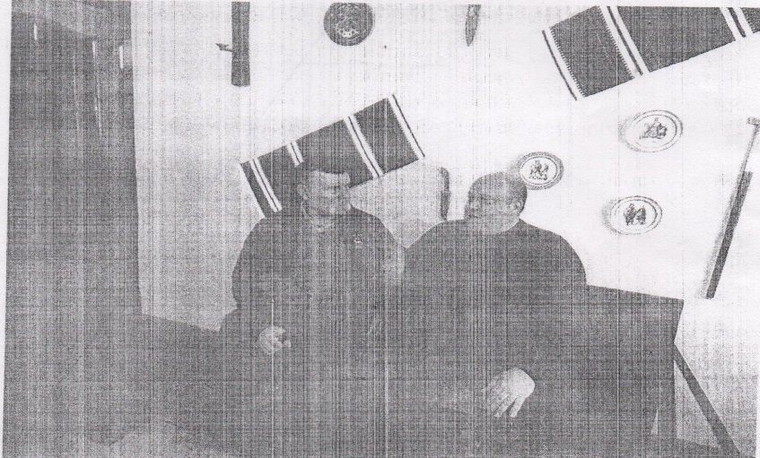
С.М. Шнипко в гостях у історика і письменника Л.Ісаєва на Харківщині. Популярний краєзнавець розповідає про Романа Лук’яновича Шнипка.

Додаток 2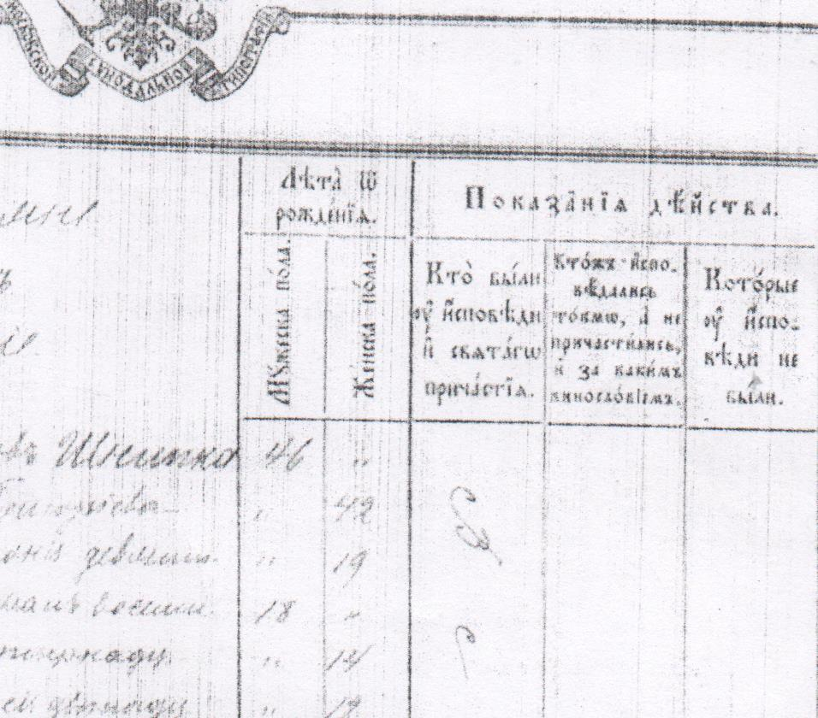
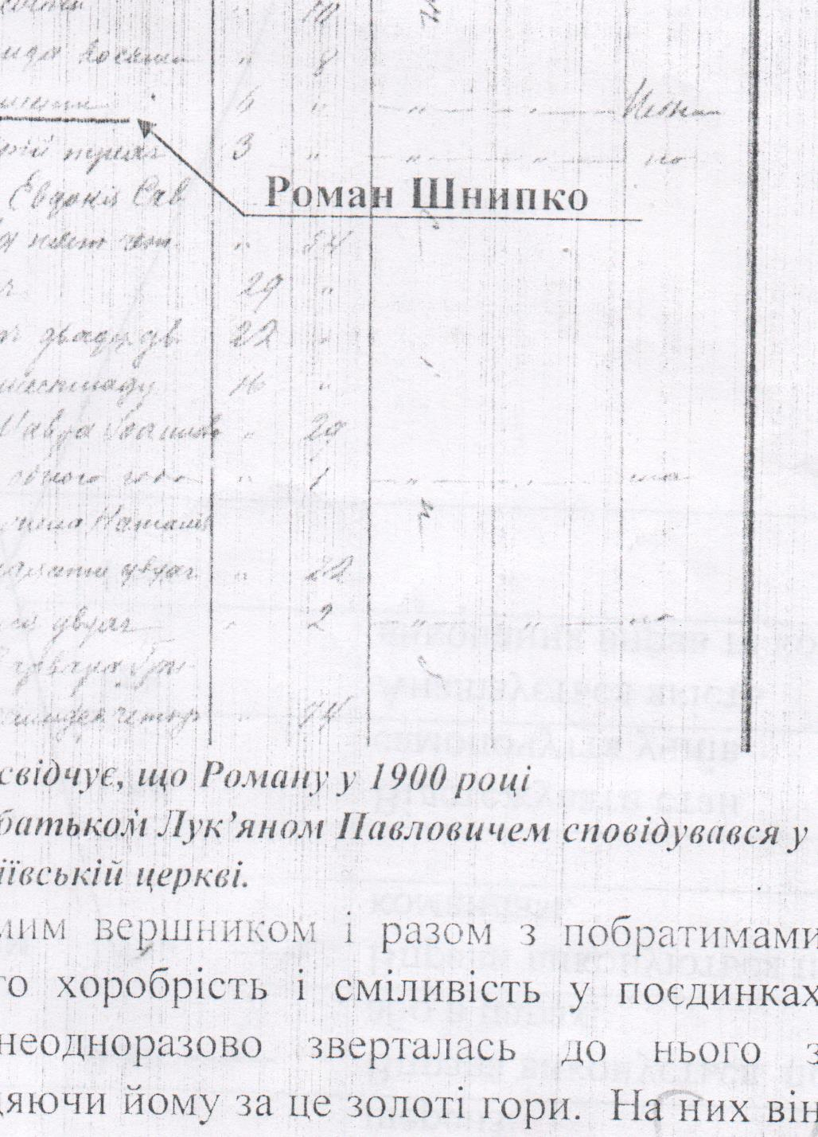
Цей документ засвідчує, що Роман у 1900 році виповнилося 6 років.Він разом з батьком Лук’яном Павловичем сповідувався у Георгіївській церкві.
Додаток 3
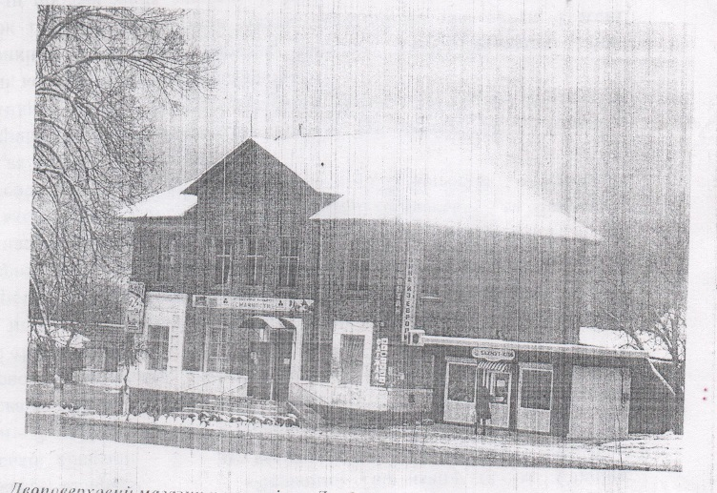
Двоповерховий магазин у центрі села Дробишево. До 1917 року він майже повністю належав Шнипкам із Попівки.

Додаток 4
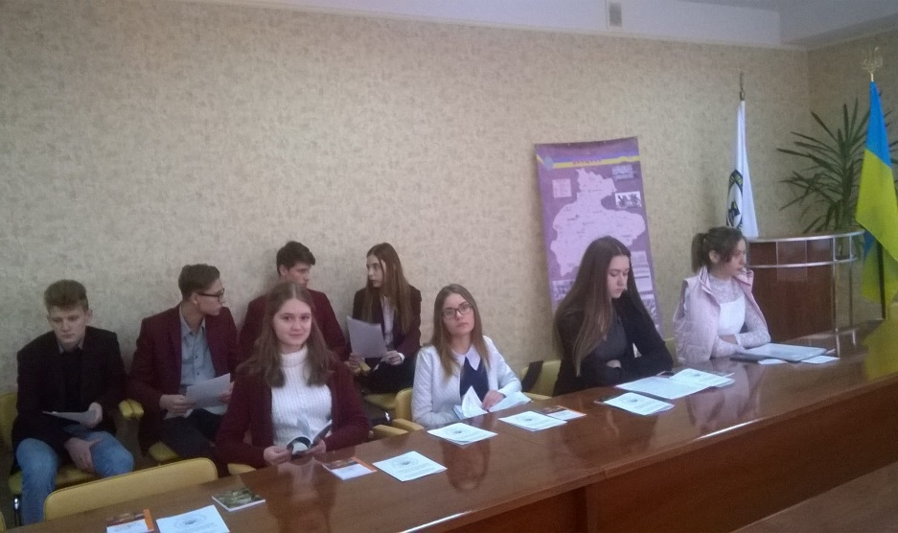
В центрі фото Шеїн Поліна- учасниця круглого столу.

Додаток 5
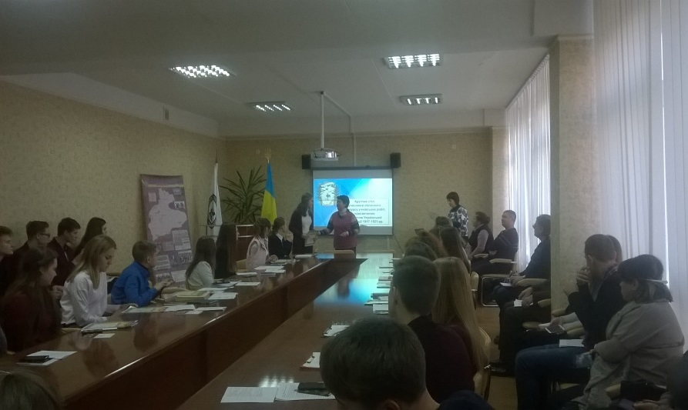
Круглий стіл м. Слов’янськ.

